A JCC Budapest-Bálint Ház épületében az alábbi termek bérelhetők a következő rendezvények számára: kulturális programok, céges rendezvények, tanfolyamok, közepes méretű konferenciák, szemináriumok, nagyobb családi rendezvények, esküvők, képzések, táncoktatás, zenekari-színházi próbák, illetve minden olyan esemény, amely esztétikus környezetet, megfelelő műszaki színvonalat igényel.

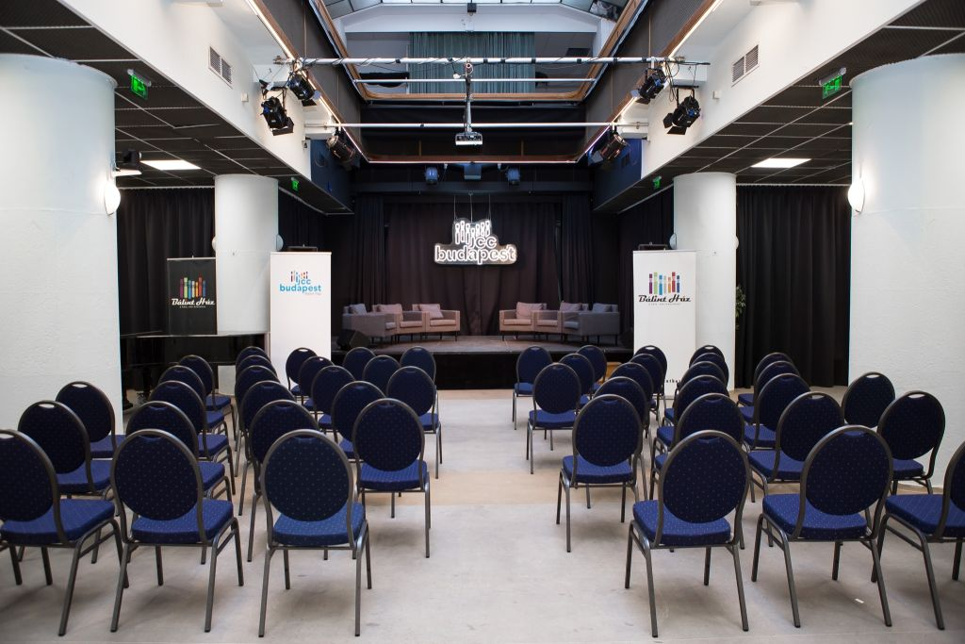
Nagyterem
120 m² - 120 fős nézőtér
Színpad 6 x 3,6 m (9 db 1,2 x 1,2 színpad elem, 3 db 2,4 x 1,2 színpad elem)
beépített full HD OPTOMA projektor (1920 x 1080 pixel) és vászon (297 x 220 cm)
professzionális hang- és fénytechnika
zongora + zongora szék
ROLAND elektromos zongora
32 csatornás digitális keverőpult (Behringer x32 Compact +S16 stagebox)
Blue-Ray, DVD, VHS bejátszási lehetőség + CD + computer (VGA+minidisplay)
2 db vezeték nélküli mikrofon (Sennheiser ew100 G4)
8 monitor út, 4 kiépített színpadi HK Audio minotorral
4 db 1000W reflektor fényszabályozható
2 db 400W Dynacord subláda
2 db 300W EV hangláda
Dinamikus és kondenzátormikrofonok (Sennheiser, Audio Technika, Shure)

Napidíj: 105.000 Ft
Óradíj: 15.000 Ft

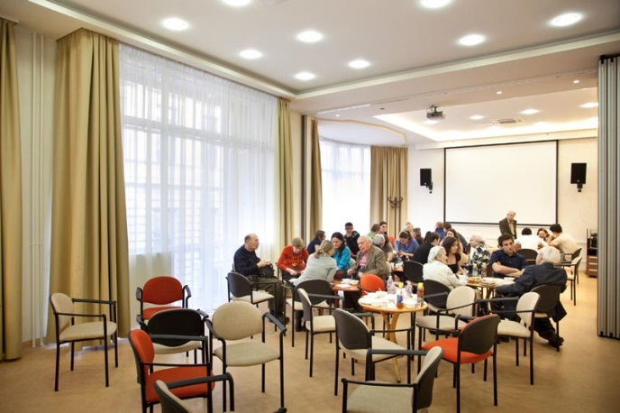
Konferencia 1-2. termek összenyitva (Maceszgombóc terem)
50 m² - 80 fő
Dobogó: 1,2 m x 5 m
beépített projektor (1280 x 720 pixel) és vászon (280 x 200 cm)
12 csatornás keverő (Spirit Folio)
Blue-Ray, DVD, VHS bejátszási lehetőség + CD + computer (VGA+minidisplay)
2 monitor út
2 X 300W hangfal
Dinamikus és kondenzátormikrofonok (Sennheiser, Audio Technika, Shure)

Napidíj: 84.000 Ft
Óradíj: 12.000 Ft

